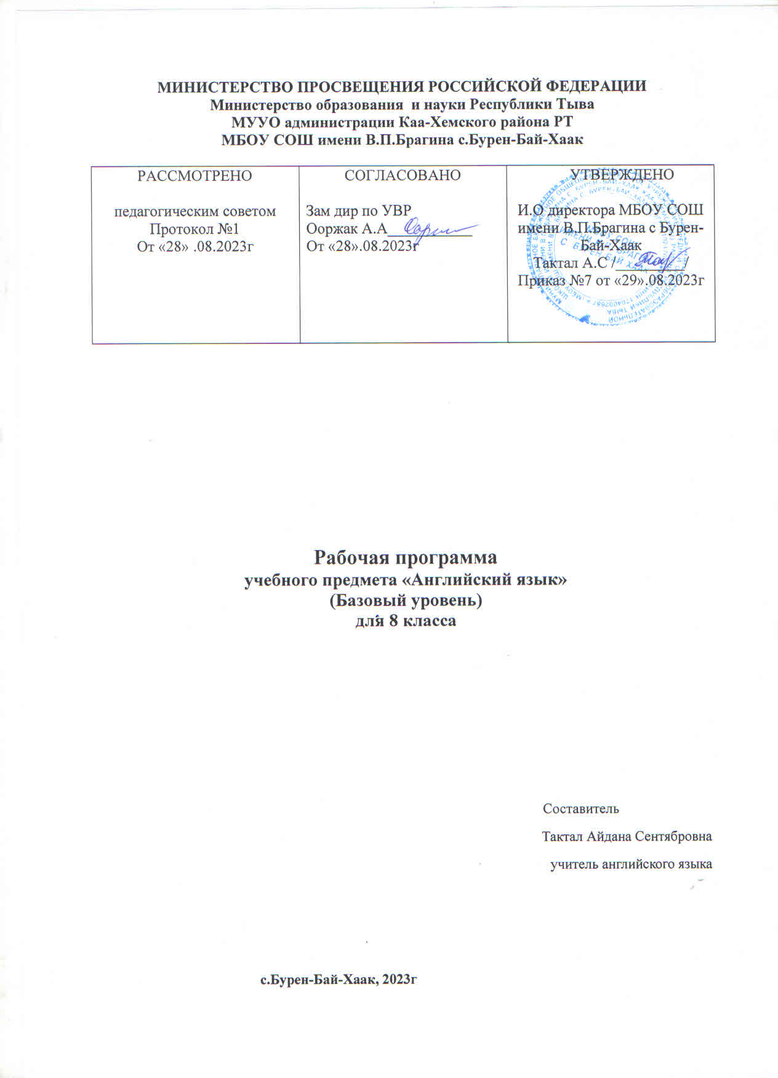

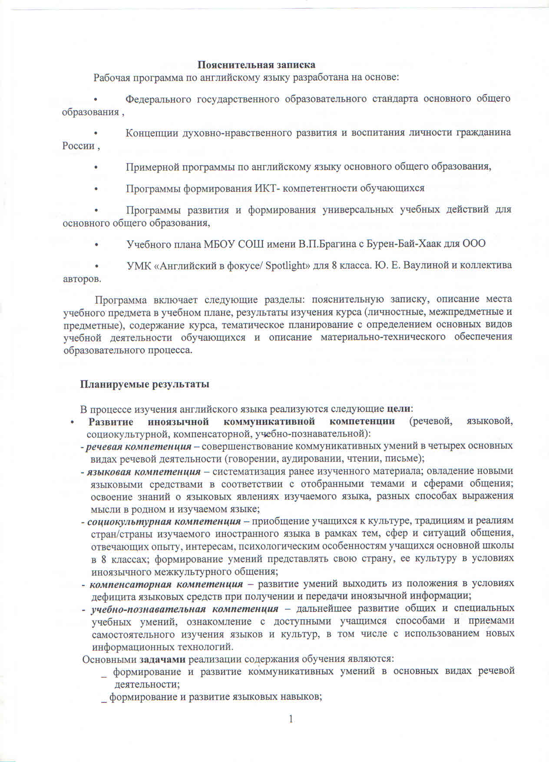

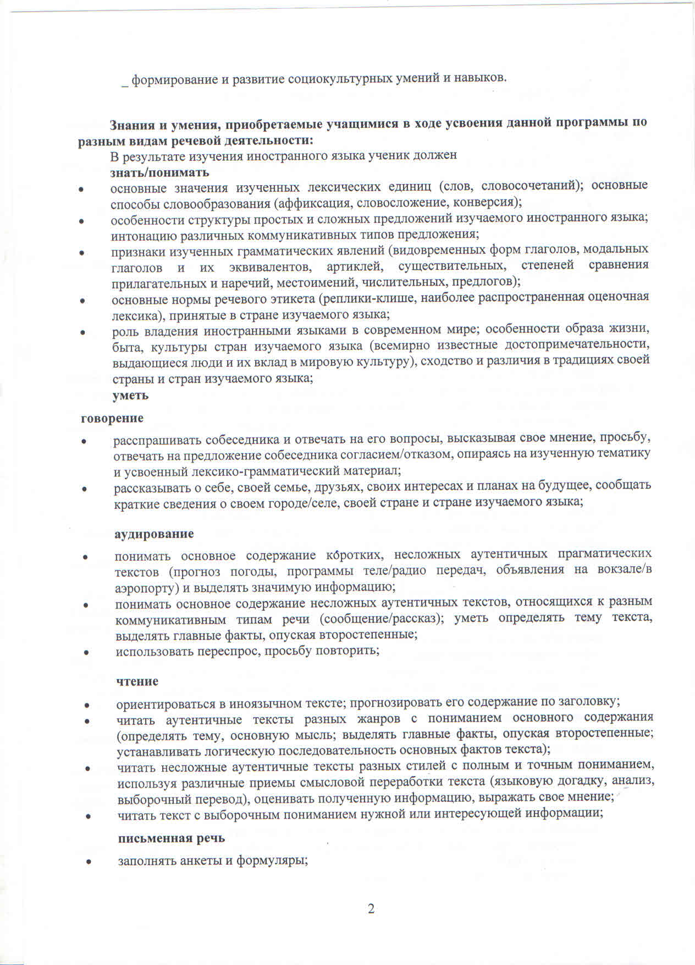

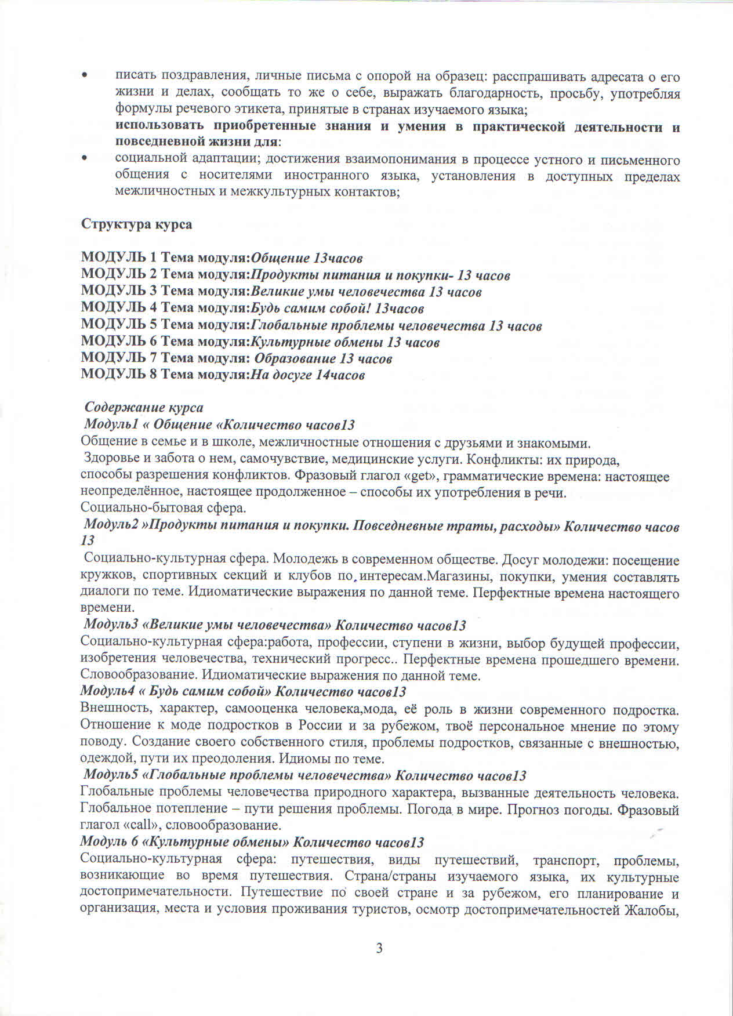

Наименование разделов и тем | Общее кол-во часов по разделу | Кол-во часов по теме | Виды контроля | Дата
Модуль 1. «Общение» | 13
Межличностные отношения |  | 1 | контроль лексики, чтения
Общение в семье и в школе. |  | 1 | контроль лексики, чтения
Повседневный английский. |  | 1 | контроль диалогической речи
Кто есть кто? Грамматика: настоящие времена. |  | 1 | контроль грамматики
Выражение будущего времени, прошедшие времена |  | 1 | контроль грамматики
Описание внешности человека, степени сравнения |  | 1 | контроль монологической речи
Развитие письменной речи: написание поздравительной открытки. |  | 1 | контроль письма
Общение. Словообразование, фразовый глагол «get» |  | 1 | контроль грамматики
Уголок культуры .Общение в Британии . |  | 1 | контроль лексики, чтения
Как справляться с конфликтами |  | 1 | контроль лексики

